ПРАКТИЧНЕ ЗАНЯТТЯ 1.
Тема: Основні етапи розвитку українського мовознавства. Досягнення й проблеми українського мовознавства на поч. ХХІ століття.
Опрацювати такі питання:
1.Основні етапи розвитку світового мовознавства.
2.Розвиток українського мовознавства ХІХ століття.
3.Розвиток українського мовознавства ХХст.
4. Лінгвістична криза к.ХХ-поч.ХХІ століть. Зміна парадигми сучасного мовознавства.

Література
Основна:
1. Бевзенко С.П. Історія українського мовознавства: Історія вивчення української мови. – К.: Вища школа, 1991. – 231с.
2. Гольденберг Г.І., Королевич М.Ф. Українська мова: Бібліографічний покажчик (1918 – 1961). – 1963. – 300с.
3. Жовтобрюх М.А. Нарис історії українського радянського мовознавства (1918-1941). – К.: Наук. думка, 1991.- 257с.
4. Німчук В.В. Мовознавство на Україні у ХУІ-ХУІІІ ст. – К.: Наук. думка, 1985.
5. Селіванова О. Актуальні напрями сучасної лінгвістики (аналітичний огляд). – К.: Вид– во Укр. фітосоціологічного центру, 1999. – 148с.
6. Селіванова О.О. Сучасна лінгвістика: напрями та проблеми: підручник. – Полтава: Довкілля-К, 2008. – 712 с.
7. Українська мова: Енциклопедія / Редкол.: В.М.Русанівський, О.О.Тараненко (співголови), М.П. Зяблюкта ін. – К.: Укр. енцикл., 2002. –752с.
8. Русанівський В.М. Розвиток мовознавства в УРСР 1967-1977. – К.: Наук. думка, 1980.- 245с.
Додаткова:
1. Кримський А. Ю. – україніст і орієнталіст. – К., 1974.
3. Бевзенко С. П. Історія українського мовознавства. — К., 1991.
4. Білодід О. І. Граматична концепція О.О.Потебні. – К.: Вища школа, 1977.
5. Жовтобрюх М. А. Нариси історії українського радянського мовознавства (1918–1941). – К., 1991.
6. Зеленько А.С. Загальне мовознавство: В 2 ч. Ч.1. Історія й теорія мовознавства. – Луганськ, 1982. – 150с.; Ч. ІІ. Лінгвістичні методи. – Луганськ, 1982. – 144 с.
7. Ковалик І.І., Самійленко С.П. Загальне мовознавство. Історія лінгвістичних учень – К.: В.шк., 1985.
9. Павлюк М.В. Основні етапи розвитку українського мовознавства дожовтневого періоду. – Київ-Одеса: Вища школа, 1978.
10. Русанівський В.М. Україністика // Українська мова: Енциклопедія. – К., 2000. – С. 648-652.
11. Удовиченко В.Г. Загальне мовознавство. Історія лінгвістичних учень: Навчальний посібник. – К.: Вища школа, 1980. – 214 с.

Радимо прочитати:

➢ Селегій П.О. Українське академічне мовознавство за дев'яносто років (1918–2008). Мовознавство. 2008, № 4–5.

Виконати вправи й завдання вдома:

Завдання 1. Прокоментуйте схеми

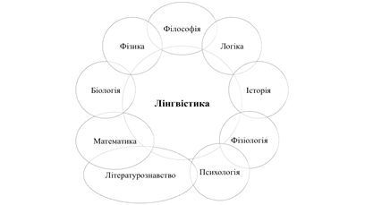

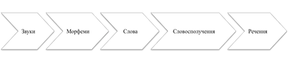

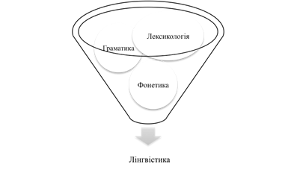

КНЯЗЬ, КНЯГИНЯ 19-20-генетична: семантику, етимологія, поширеність, еволюція значення
КНЯЗЬ, КНЯГИНЯ 20-таксононімна: словотвір, частина мови, граматичні значення
КНЯЗЬ, КНЯГИНЯ –прагматична й когнітивна – к.20-і дотепер

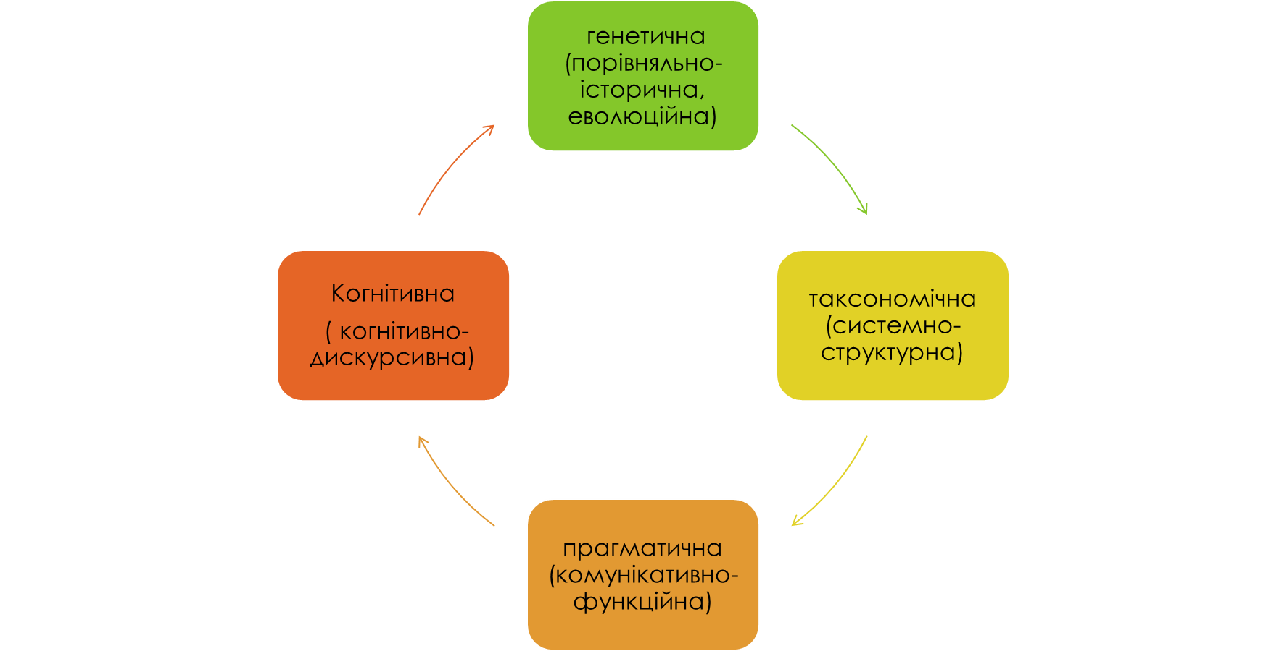

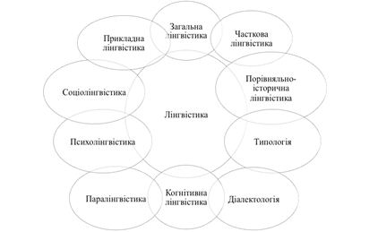

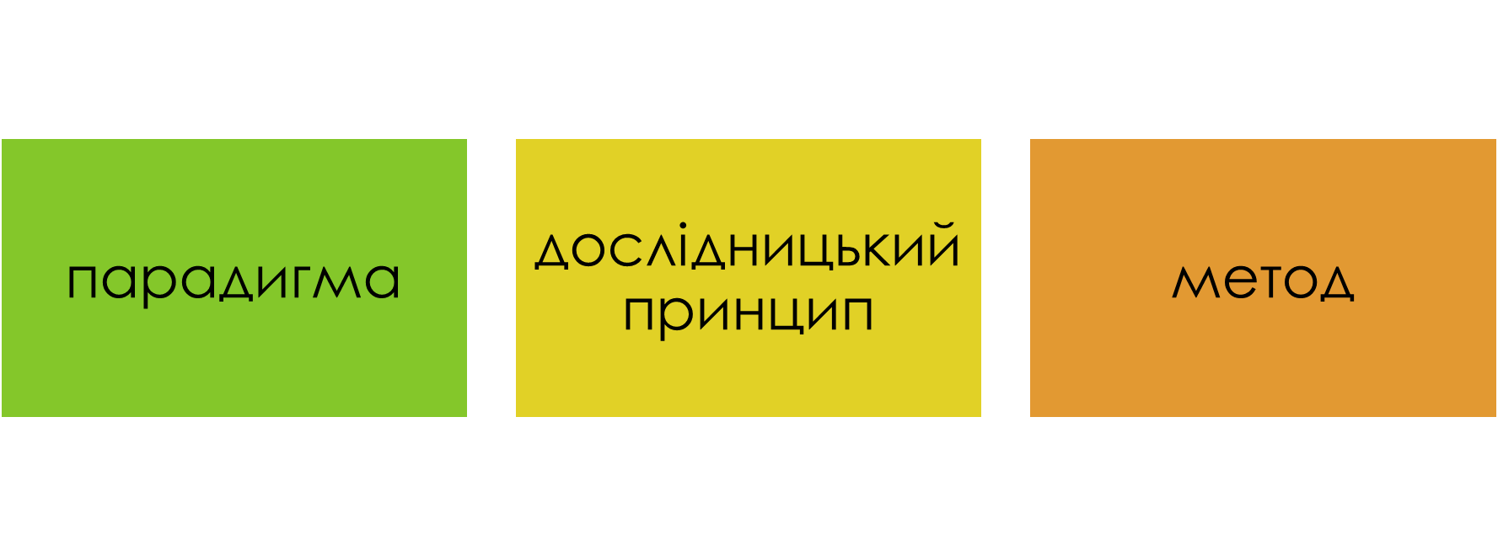

Завдання 2. Розподіліть наведені терміни за такими категоріями:

Загальнонаукові методи  інструмент | Методика дослідження  процес ШЛЯХ | Мовознавчі методи
Аналіз  дедукція  індукція  експеримент моделювання спостереження описовий метод синтез структурний метод | вибір одиниць для аналізу та встановлення їхніх властивостей  вибір способу опису матеріалу, дедукція прийом аналізу матеріалу спостереження та збір матеріалу  вибір способу інтерпретації досліджуваного явища / фактів | зіставний метод метод лінгвістичної географії порівняльно-історичний метод

, , ,.

Завдання 3.
Встановіть парадигму й дослідницькі методи.

